2月3日低点破位，现在市场处于哪个位置

作者：二师父

微信公众号：二师父定投

ID:ershifudt88

**今天市场下跌，2700点没有守住，2月3日低点破位，该来的总是会来的，而对于定投者，是拥抱下跌的，因为下跌之后可以买到更便宜的基金。**

即使这样，也不能够盲人摸象，投资者要大致清楚目前整体市场处于哪个位置，这样才能比较安心地定投。

1. **全市场指数的位置**

全市场指数的位置可以看中证全指，也可以看万得全A。

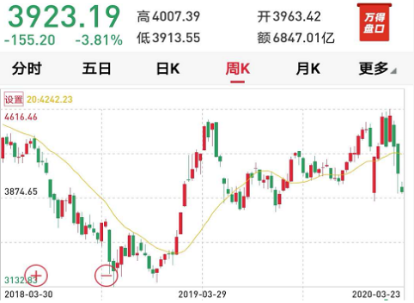

现在全A指数的点位是3923点，跌了很多，然而还没有跌破2019年6月和8月的低位3805，距离2019年1月的3150点就更远了，你只是感觉市场跌了很多，而实际上连19年年中的低位都没有跌破。

**想抄底还为时尚早，如果想要满仓抄底也等到破了2019年1月的低点，做保守的投资者晚上会睡得比较踏实，资本市场没有什么是不可能发生的。**

定投可以不用停止，A股市场从来没有出现过连涨两年，连跌3年的情况，所以只要有足够的耐心，按照1到3年的周期定投，最慢3年以后会有收获。

**2、全市场指数市盈率百分位**

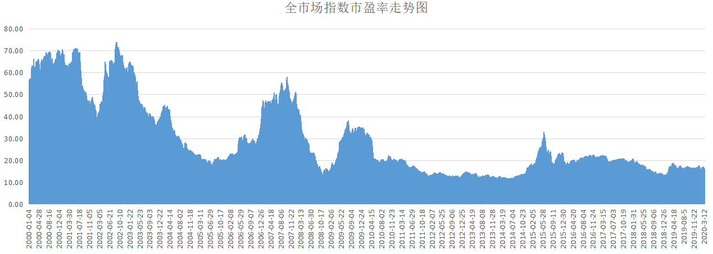

当前全市场指数市盈率15.43倍，全市场指数市盈率百分位19.78%，这意味着历史上有19.78%的日子是比现在的估值要低的。

从全市场指数市盈率百分位看，目前处于相对低估区域，向下的概率是19.78%，向上的概率是80.22%。那就不用恐惧，97年都经历过，08年也经历过，危机最后都慢慢过去了，而且经济也会是继续向好的。

记住，投资的危机不在于危机之后资产价格下跌，而在于资产价格因为炒作过高，高位接盘，比如之前接盘半导体。要么不投资股权，要么投资就在低位投资。

1. **投资者情绪**

这是个很重要的指标，一般投资者还有资金抄底，对股市还怀有特别大希望的时候，那在下跌的过程中还没有到达极端底部。

**只有当经验丰富的投资者满仓等待，新手投资者对股市失望割肉的时候，整个市场情绪处于极度冰点，没人再相信股市会涨，没人再愿意谈论股市的时候，那么市场底部基本确认了。**

不要着急，按照投资者情绪观察市场底部还没有确认，寻找底部企图抄底特别难，没人知道底部在哪里，预言家李大霄最近也被警告了。那么最好的办法就是耐心定投，这样左侧逐步买入，坚持相对低位积累，未来盈利只是时间问题。